**МІНІСТЕРСТВО ОСВІТИ І НАУКИ УКРАЇНИ**

**НАЦІОНАЛЬНИЙ УНІВЕРСИТЕТ "ЛЬВІВСЬКА ПОЛІТЕХНІКА"**

Інститут **ІКНІ**

Кафедра **ПЗ**

**ЗВІТ**

До лабораторної роботи № 7

**З дисципліни:** *“Алгоритми та структури даних”*

**На тему:** *“Порівняння методів сортування”*

**Лектор:**

доц. каф. ПЗ

Коротєєва Т.О.

**Виконав:**

ст. гр. ПЗ – 22

Солтисюк Д.А.

**Прийняв:**

асист. каф. ПЗ

Франко А.В.

« ____ » ________ 2022 р.

∑= _____ .

Львів – 2022

**Тема роботи:** Порівняння методів сортування.

**Мета роботи:** Порівняти вивчені раніше алгоритми сортування. Побудувати таблицю і графік швидкодії алгоритмів сортування. Зробити висновки щодо використання цих алгоритмів.

**ТЕОРЕТИЧНІ ВІДОМОСТІ**

Алгоритм сортування — це алгоритм, що розв'язує задачу сортування, тобто здійснює впорядкування лінійного списку (масиву) елементів.

На практиці елементи, що впорядковуються, рідко бувають просто числами. Набагато частіше, кожен такий елемент є записом (англійською «Record»). В кожному записі є ключ (англійською «Key»), за яким власне і здійснюється впорядкування, в той же час є й інша супутня інформація. Алгоритм сортування на практиці має бути реалізований так, щоб разом з ключами переміщати і супутню інформацію. Якщо кожен запис містить супутню інформацію великого об’єму, то з метою звести до мінімуму переписування великих об’ємів інформації, впорядкування відбувається не у самому масиві елементів, а в масиві вказівників на елементи.

Сам метод сортування не залежить від того, чи впорядковуються тільки числа, чи також і супутня інформація, тому при описі алгоритмів для простоти припускають, що елементи є числами.

Для алгоритму сортування основними характеристиками є обчислювальна та ємнісна складність. Крім цих двох характеристик, сортування поділяють на стабільні та нестабільні, з використанням додаткової інформації про елементи, чи без використання.

Для значної кількості алгоритмів середній і найгірший час впорядкування масиву з *n* елементів є *O*(*n*2), це пов’язано з тим, що в них передбачені перестановки елементів, що стоять поряд (різниця між індексами елементів не перевищує деякого заданого числа). Такі алгоритми зазвичай є стабільними, хоча і неефективними для великих масивів.

Інший клас алгоритмів здійснює впорядкування за час *O(n∙log(n))*. В цих алгоритмах використовується можливість обміну елементів, що знаходяться на будь-якій відстані один від одного.

Теорема про найкращий час сортування стверджує, що якщо алгоритм сортування в своїй роботі спирається тільки на операції порівняння двох об’єктів (≤) і не враховує жодної додаткової інформації про елементи, то він не може впорядкувати масив елементів швидше ніж за O(n∙log(n)) в найгіршому випадку.

**ЗАВДАННЯ**

Запустити на виконання кожну з написаних раніше програм щонайменше сім разів, отримати таким чином значення часу сортування масивів щонайменше семи різних розмірів кожним з шести вивчених методів. В якості набору значень розмірів масивів використати таку послідовність чисел:

1) 1024;

2) 4096;

3) 16384;

4) 65536;

5) 262144;

6) 1048576;

7) 4194304 (в разі якщо сортування відбувається довше, ніж 5 хвилин — перервати роботу програми та вважати час сортування нескінченно великим).

**РЕЗУЛЬТАТИ**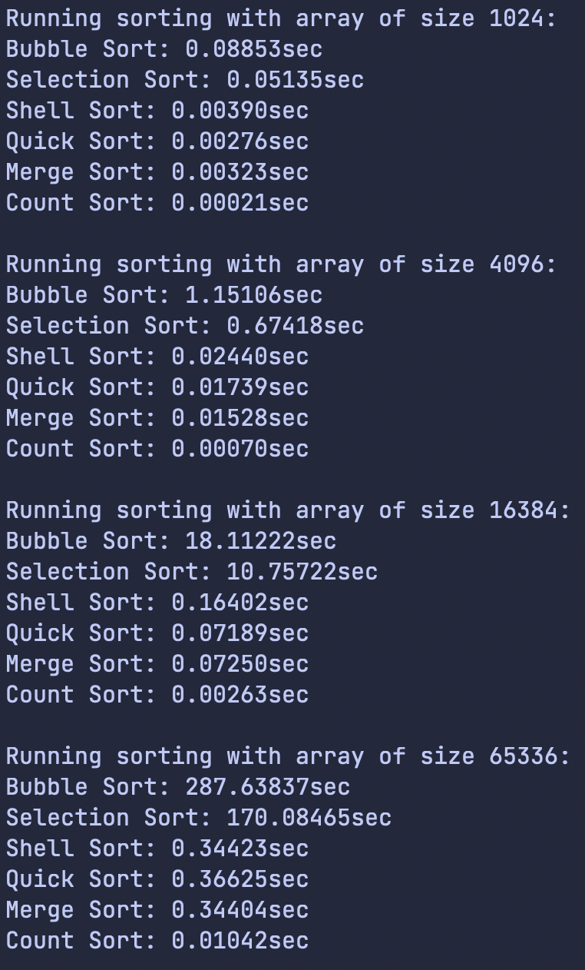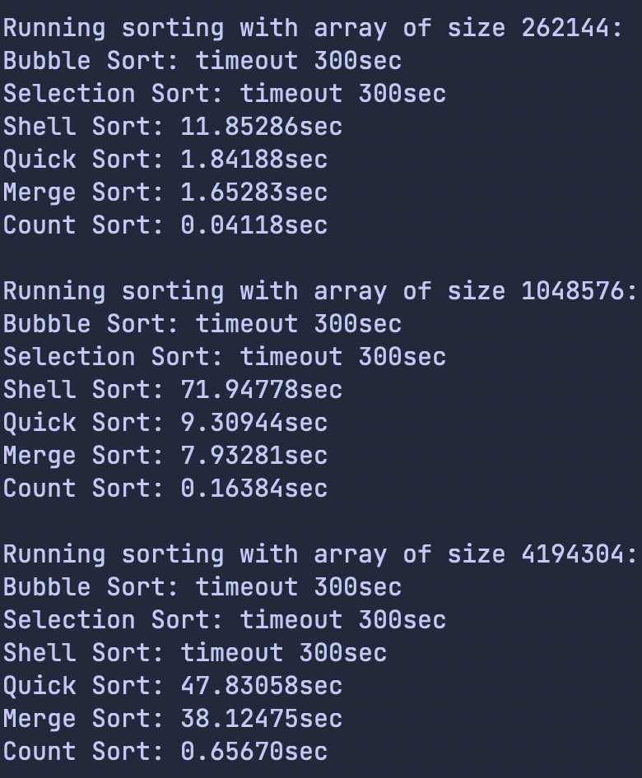

*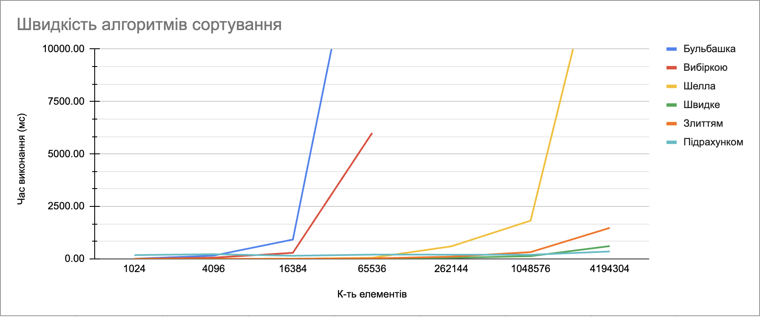  
Лінійний графік залежності часу виконання і кількості елементів для кожного виду сортування*

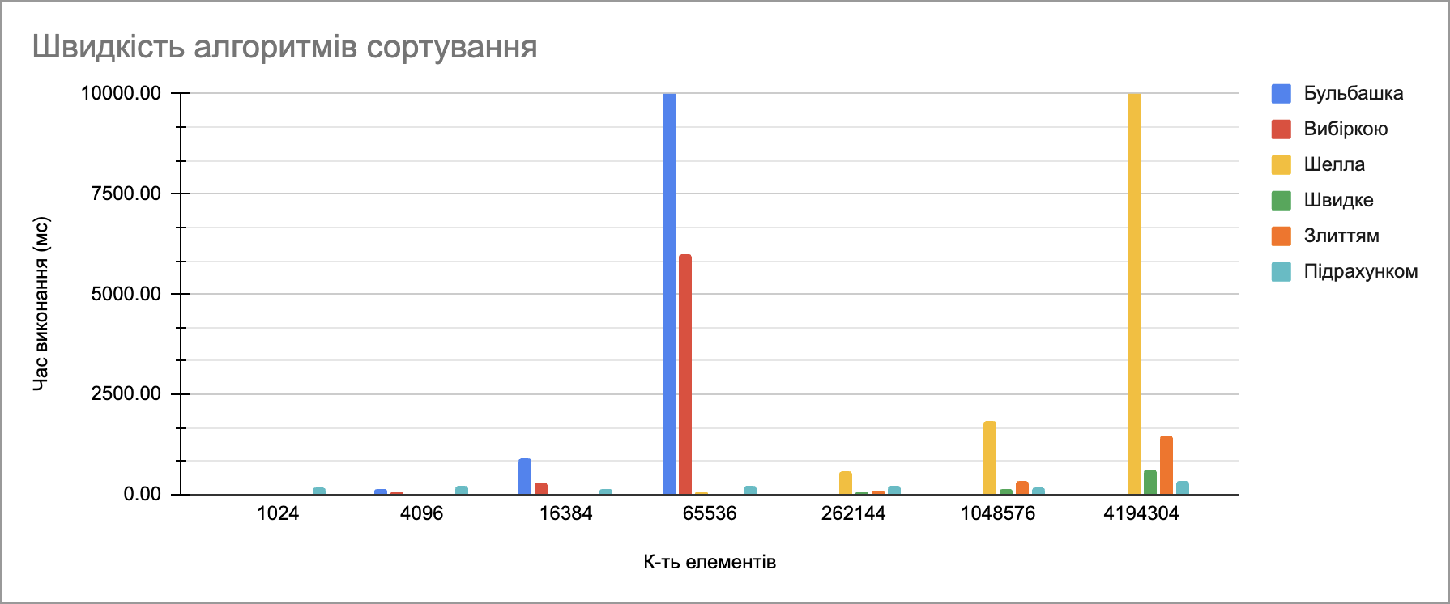

*Стовпчикова діаграма залежності часу виконання і кількості елементів для кожного виду сортування*

**ВИСНОВКИ**

Було порівняно попередньо вивчені алгоритми сортування. Тестові дані складаються з масивів розмірністю 1024, 4096, 16384, 65536, 262144 цілочисельних елементів:

* **Сортування бульбашки:** найпростіший алгоритм сортування, але водночас один із найгірших по часу, оскільки складність алгоритму в середньому і найгіршому випадку складає 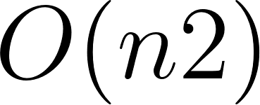. Час виконання алгоритму компенсується його простотою.
* **Сортування вибіркою:** працює добре для невеликої к-ті елементів. Даний алгоритм виконує менше перестановок, ніж бульбашка. Складність в найгіршому випадку сягає 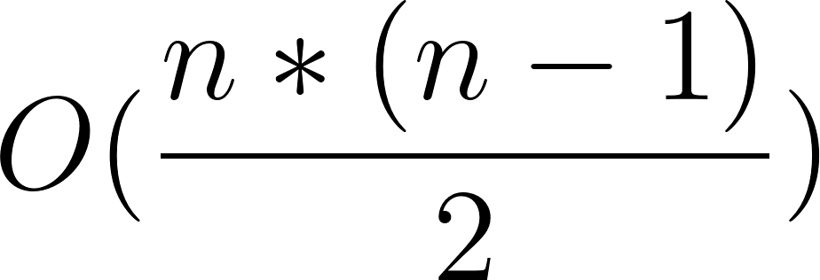. Отже, алгоритм є швидшим за бульбашку, проте значно повільніший за швидке сортування та сортування Шелла до певної к-ті елементів.
* **Сортування Шелла:** має складність в найгіршому випадку O(n1.5). Різниця в швидкості з іншими алгоритмами помітна лише на великій к-ті елементів. Саме тоді Шелл показує себе значно гірше, ніж швидке сортування чи сортування злиттям
* **Швидкe сортування:** має складність 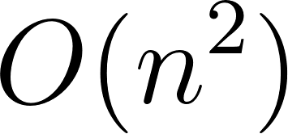 в найгіршому випадку і *O(n*log n)* в середньому і найкращому випадку. На результат значно впливає вибір півотного числа. У порівнянні з іншими алгоритмами, показує чудові результати.
* **Сортування злиттям:** також є одним з найкращих алгоритмів у вибірці, оскільки він працює за 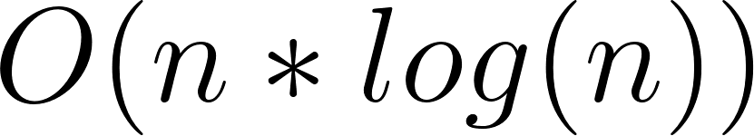 у всіх випадках. Хоч він і потребує виділення додаткової пам’яті розміром з вхідний масив, на практиці сортування злиттям показало чудові показники.
* **Сортування підрахунком:** складність 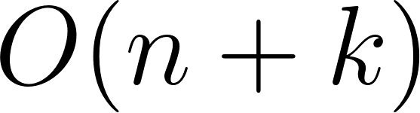. Результати для малих чисел можна пояснити тим, що використовувалися числа з великим діапазоном. Цей алгоритм працює найкраще з малим діапазоном чисел. Попри це, якщо памʼять не є проблемою, алгоритм покаже себе чудово навіть для дуже великих масивів.